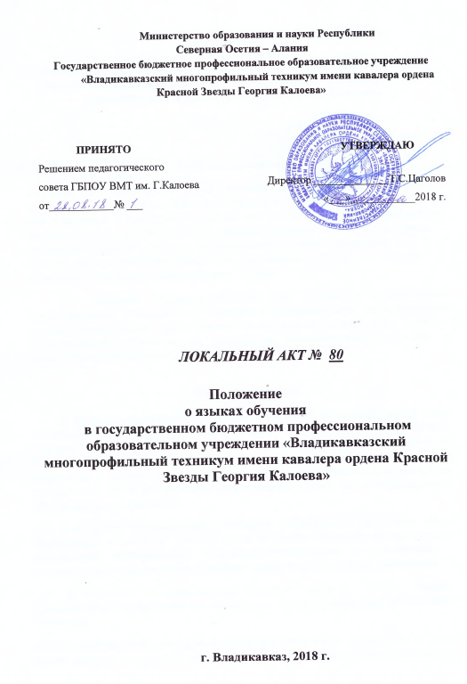
ПОЛОЖЕНИЕ
о языках обучения
в государственном бюджетном профессиональном образовательном учреждении «Владикавказский многопрофильный техникум имени кавалера ордена Красной Звезды Георгия Калоева»

1. Общие положения
1.1. Настоящее положение о языках обучения (далее Положение) разработано в соответствии с Федеральным законом Российской Федерации от 29.12.2012 № 273-ФЗ «Об образовании в Российской Федерации» ст.14, ст. 29, ст.59, ст. 66., Федеральным законом от 25.07.2002 № 115-ФЗ "О правовом положении иностранных граждан в Российской Федерации" (Собрание законодательства Российской Федерации, 2002, N 30, ст. 3032), законом Республики Северная Осетия - Алания от 27.12.2013 г. № 61-РЗ " Об образовании в Республики Северная Осетия - Алания"
1.2. Настоящее Положение определяет язык обучения в государственном профессиональном образовательном учреждении «Владикавказский многопрофильный техникум имени кавалера ордена Красной Звезды Георгия Калоева», далее техникум, осуществляющим образование по реализуемым образовательным программам, в соответствии с законодательством Российской Федерации.

2. Язык образования
2.1. В техникуме гарантируется получение образования на государственном языке Российской Федерации - русском языке. Граждане Российской Федерации, иностранные граждане и лица без гражданства, обучающиеся в техникуме, получают образование по основным образовательным программам основного общего, среднего профессионального образования в соответствии с федеральными государственными образовательными стандартами, а так же по программам профессиональной подготовки и дополнительного образования на русском языке.
2.2. В техникуме образовательная деятельность осуществляется на русском языке. Преподавание и изучение русского языка в рамках имеющих государственную аккредитацию образовательных программ осуществляются в соответствии с федеральными государственными образовательными стандартами общего образования.
2.3. В техникуме не гарантируется получение основного общего, среднего профессионального образования на родном языке из числа языков народов Российской Федерации.
2.4. В техникуме реализуется право на изучение родного языка, осетинского, из числа языков народов Российской Федерации. Изучение осетинского языка осуществляется согласно закону Республики Северная Осетия - Алания от 27.12.2013г. № 61-РЗ " Об образовании в Республики Северная Осетия - Алания".
2.5. В соответствии с образовательными программами, реализуемыми в техникуме, образование студентами не может быть получено на иностранном языке.
2.6. Преподавание и изучение отдельных учебных предметов, курсов, дисциплин (модулей), и иных компонентов, проведение мероприятий могут осуществляться на английском языке в соответствии с образовательными программами общего образования.
2.7. Техникум обеспечивает открытость и доступность информации о языках образования.
2.8. При поступлении в техникум и обучении в нём граждане РФ, иностранные граждане и лица без гражданства все документы представляют на русском языке или вместе с заверенным в установленном порядке переводом на русский язык.
2.9. Документы об образовании и уровне квалификации выпускников оформляются на русском языке.
3. Порядок внесения изменений в положение и прекращения его действия
3.1 В настоящее Положение могут вноситься изменения и дополнения, вызванные изменением законодательства и появлением новых нормативно - правовых документов.
3.2 Настоящее Положение действует со дня утверждения до отмены его действия или замены новым

